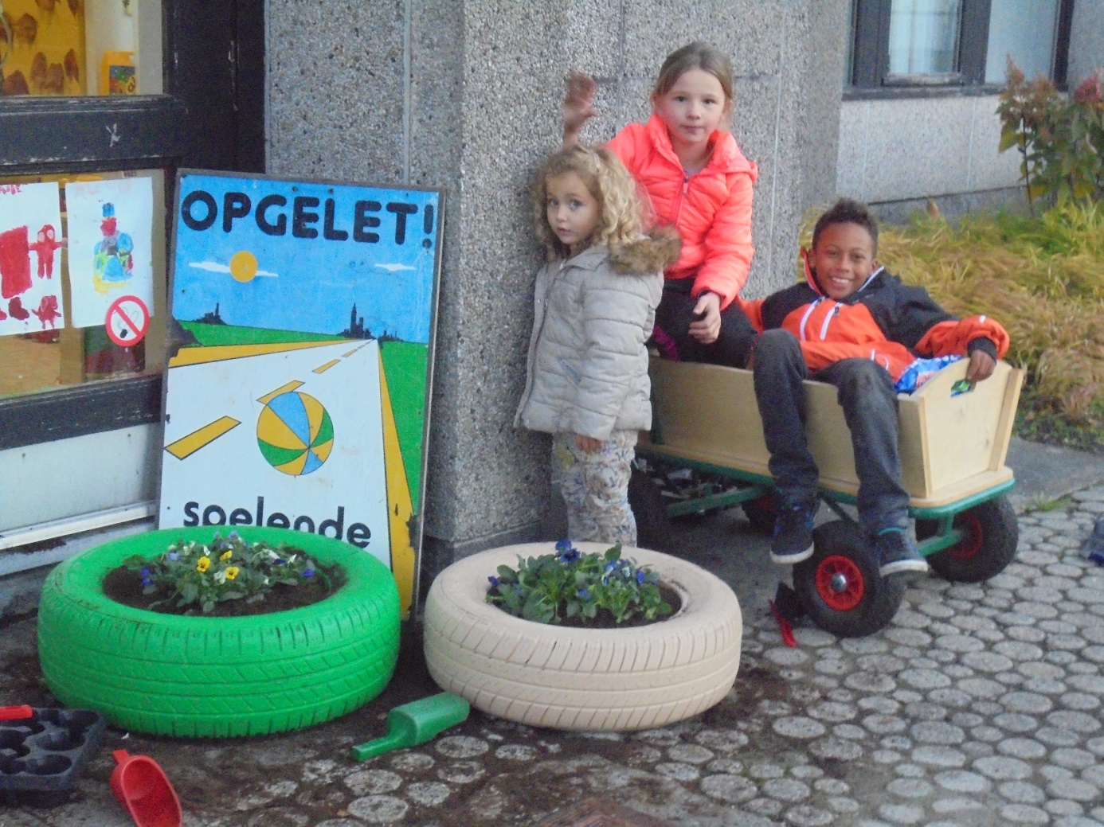

O p n i e u w

Ballon Locatie Nieuwe Kempen

Rozenstraat 5

3660 Opglabbeek

Groene vingertjes!

We waren op onze locatie in NK zeer verheugt om te werken rond jullie thema “opnieuw”. Met veel enthousiasme bladerde we jullie bundel door. Ons oog liet zich vallen op puntje 4 “wedstrijd”. Zonder twijfelen hebben we onze hoofden bijeen gestoken. Al snel hadden we het toffe idee om tuintjes te maken. Want groene vingers en recycleren hoort volgens ons TEAM tot een positieve bijdrage aan het milieu. Iets waar we allen achter staan.

Vervolgens hebben we de handen uit de mouwen gestoken en zijn we aan de slag gegaan. We zijn op zoek gegaan naar oude autobanden. Die hebben we kunnen vinden bij een garagist. Maar zwart was ons kleurtje toch niet en nieuwe verf kopen vonden we niet toepasselijk in dit thema. Gelukkig had de buitenmuur van onze collega’s pas een nieuw tintje gekregen. We zijn dan vriendelijk bij hun om de restjes gaan vragen en we konden aan de slag met deel één van ons concept. Spitter spetter spat kliederen was dat. Gevolg: Veel vuile handjes en twee mooie bandjes.

Vervolgens zijn we aan de slag gegaan om ons tuintje wat kleur te geven. Eerst de potgrond dan de viooltjes. De viooltjes deden onze banden kleuren. Maar met de broeken van de kindjes moest een wasje gebeuren. Het mooie resultaat mag er wel zijn maar het werk aan onze tuintjes is nog niet voorbij.

De potjes waar de viooltjes in stonden hebben we bewaart. Hier willen we in het voorjaar onze eigen zaadjes in laten kiemen. Wanneer we deze overplanten in onze tuintjes produceren we zo onze eigen groentjes om te snoepen en munt voor de thee.

Zo bieden wij aan onze gerecycleerde bandjes een verleden een heden maar zeker ook een toekomst.

*Het leven van de band, dat schept een band: Het stopt niet na zoveel KM op de teller.*

Wij tonen jullie dit met trots.

Bedankt dat we mochten deelnemen aan jullie wedstrijd.

Team en kindjes Ballon NK